**Инструкция для беспроводной пейджерной системы вызова для ресторана**

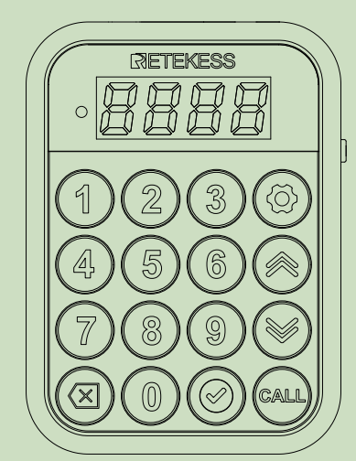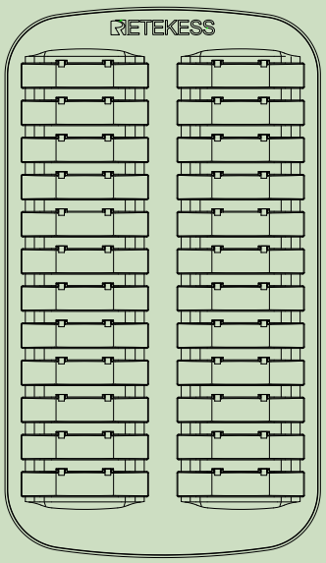

**Для TD168R/TD168C модели**

目录

1、Зарядная база 1

1.1Схема 1

1.2Техническиехарактеристики 1

2、Пейджер 2

2.1Схема 2

2.2Техническиехарактеристики..........................................................................................................................................2

3、Клавиатура 3

3.1Схема..............................................................................................................................................3

3.2Техническиехарактеристики..........................................................................................................................................3

4、Инструкция 4

4.1【F1】Установить базовый идентификатор клавиатуры 4

4.2【F2】Установить время запроса пейджера 4

4.3【F3】Установите режим звуковой подсказки пейджера 5

4.4【F4】Включить/выключить вибрационную подсказку пейджера 5

4.5【F5】Установить режим подсветки пейджера 5

4.6【F6】Установить время обратного отсчета пейджера 6

4.7【F7】Включить/выключить трансграничную сигнализацию пейджера 7

4.8【F8】Установить номер пейджера 7

5、Предупреждение 8

# 1 Зарядная база(TD168R/TD168C)

## 1.1Схема



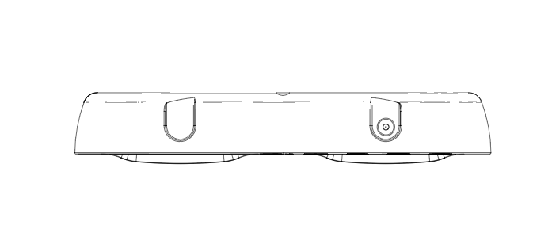

1

**1.Интерфейс питания с прямым подключением постоянного тока；**

## 1.2Техническиехарактеристики

|  |  |
| --- | --- |
| **Элементы параметров** | **Технические характеристики** |
| Размер | 170*297*30 мм |
| Источник питания | 12В2А |
| Материал | ABS |
| Интерфейс зарядки | Интерфейс прямого подключения постоянного тока (5,5*2,1 мм) |

# 2 Пейджер（TD167R）

## 2.1Схема

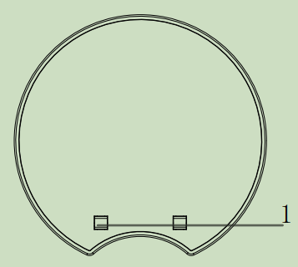

1、Контактный порт зарядки

## 2.2Техническиехарактеристики

|  |  |
| --- | --- |
| **Элементы параметров** | **Технические характеристики** |
| Размер | Диаметр 80 мм* Высота 11,5 мм |
| Материал | ABS |
| Батарея | Полимерно-литиевая батарея емкостью 300 мАч |
| Дисплей | 3-значная цифровая трубка (красного цвета, 0,25 дюйма) |
| Контрольная лампа | 6 красных светодиодных индикатора |
| Рабочая частота RF | 433,92МГц |
| Модуляция | AM OOK Однонаправленный |
| Чувствительность приема | FM-120 дБм/AM-114 дБм |
| Антенна | Встроенная PCB антенна |
| Напряжение зарядки | 5 В |
| Ток подзарядки | Около 40 мА |
| время полной зарядки | около 5 часов |
| Время ожидания | около 20 часов |
| Режим напоминания | Мигает светодиод (может быть отключен)  Напоминание о звуковом сигнале (может быть отключено)  Вибрационная подсказка (может быть отключена) |

1. Клавиатура（TD168T）

3.1Схема

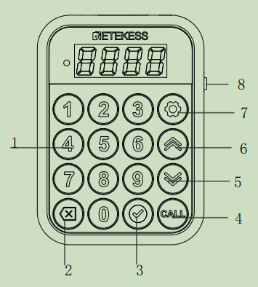

1. Цифровые клавиши

2. Кнопка удаления/возврата

3. Кнопка подтверждения

4. Кнопка вызова

5. Кнопка "ВНИЗ"

6. Кнопка "ВВЕРХ"

7. Установите кнопки

8. Переключатель набора номера на клавиатуре

3.2Техническиехарактеристики

|  |  |
| --- | --- |
| **Элементы параметров** | **Технические характеристики** |
| Размер | 125*92,5*24 мм |
| источник питания | 5V 1A (Type-C) или 12V 2A (адаптер) |
| режим ожидания | 3,37мА (ток на клеммах литиевой батареи) |
| Рабочий ток | 67,2мА (ток на клеммах литиевой батареи) |
| Мощность передачи | 10 МВт |
| Модуляция | AM OOK |
| Материал | ABS+ силикагель |
| Способ нажатия кнопок | 4x4Механические ключи |
| Дисплей | 4-значная цифровая трубка (красного цвета, 0,56 дюйма) |
| интерфейс | Интерфейс Type-C и интерфейс постоянного тока (5.5x2.1 мм) |
| Встроенный аккумулятор | 2000 мАч |
| Рабочее расстояние | Максимальная дальность действия 400 метров(открытое пространство) |

# **4、**Инструкция

Нажмите клавишу [Settings Настройки] на клавиатуре, чтобы войти в системное меню, введите соответствующие цифры "1-8" в области "Цифровые клавиши", чтобы выбрать параметры меню F1~ F8, нажмите клавишу [Confirm Подтвердить], чтобы войти в интерфейс настройки параметров, и нажмите клавишу [ Confirm Подтвердить] еще раз 】 для сохранения сохраните текущие параметры и вернитесь к предыдущему пункту меню. Нажмите клавишу 【Back возврата】, чтобы выйти из интерфейса меню.

(1) Вызов пейджера: Достаньте пейджер с заданным номером из зарядного устройства, введите номер пейджера на клавиатуре, нажмите клавишу [CALL] для вызова, а затем нажмите клавишу [Вверх] или [Вниз] для изменения номера вызова для вызова пейджера соответствующий номер.

(2) Включение / выключение питания клавиатуры: Переместите переключатель питания клавиатуры в верхнее положение, чтобы включить его, и в нижнее - чтобы выключить.

(3) Выключите пейджер: Вставьте пейджер в подставку для зарядки и наберите "999" на клавиатуре, чтобы выключить пейджер (после выключения пейджер больше не будет принимать никаких сигналов).

(4)Состояние зарядки клавиатуры: Клавиатура подключена к зарядному устройству (порт Type-C или адаптер), индикатор мигает - зарядка; индикатор всегда горит - полностью заряжен.

(5)Режим ожидания клавиатуры: Яркость цифровой трубки уменьшится, если в течение 5 секунд с клавиатурой ничего не будет сделано. Если в течение 1 минуты ничего не происходит, цифровая трубка начнет мигать. После 10 минут бездействия будет мигать только маленькая точка в правом нижнем углу цифровой трубки (период мигания равен - "вкл." будет отображаться в течение 0,5 секунды, "Выкл." будет отображаться в течение 1 секунды).

(6)Батарея клавиатуры разряжена: После того, как напряжение батареи опустится ниже 3,4 В, после 10 секунд бездействия на экране отобразится запрос "Lo" и выключится через полчаса (когда напряжение батареи при включении ниже 3,4 В, на экране непосредственно отобразится "Lo" и выключится выключается через 5 секунд) ).

## 4.1 【F1】Установить базовый идентификатор клавиатуры

В меню настроек [F1] введите параметры, которые необходимо настроить, нажмите клавишу [Подтвердить]/клавишу [Вызов] для сохранения и возврата к предыдущему меню, нажмите клавишу [Удалить] для выхода из интерфейса меню, диапазон значений "1-99" (только идентификатор здесь задан тип клавиатуры, и идентификатор пейджера, используемого с клавиатурой, не может быть изменен. *Заводское значение по умолчанию равно 1).

## 4.2 【F2】Установить время запроса пейджера

## Подключите все страницы обратно к зарядному устройству. В меню настроек F2 введите параметры, которые необходимо настроить. Нажмите клавишу [Подтвердить]/клавишу [Вызов], чтобы сохранить и вернуться к предыдущему меню. Когда пейджер получит конфигурацию, он мигнет и подаст звуковой сигнал. Нажмите клавишу [Delete] для выхода из интерфейса меню, диапазон значений - "0-250" (установите значение 0, добавочный номер всегда будет запрашивать/неограниченное время, 1-250 будет запрашивать соответствующее время, единица измерения времени - "секунды") (*заводское значение по умолчанию - 30 секунд).

## 4.3 【F3】Установите режим звуковой подсказки пейджера

## Подключите все страницы обратно к зарядному устройству. В меню настроек F3 введите параметры, которые необходимо настроить (введите 0, чтобы отобразить "0" для выключения, введите 1, чтобы отобразить "1" для медленной скорости, введите 2, чтобы отобразить "2" для средней скорости, введите 3-9, чтобы отобразить "3" для быстрой), нажмите кнопку [Клавиша подтверждения]/клавиша [Вызова] для сохранения и возврата к предыдущему меню. Когда пейджер получит конфигурацию, он мигнет и подаст звуковой сигнал. Нажмите клавишу [Удалить], чтобы выйти из интерфейса меню. Диапазон значений "0-3" (0 выключено, 1 медленно, 2 средне, 3 быстро) (*Заводское значение по умолчанию - "1" (медленно)).

## 4.4【F4】Включить/выключить вибрационную подсказку пейджера

Подключите все страницы обратно к зарядному устройству. В меню настроек F4 введите параметры, которые необходимо настроить (введите 0, чтобы отобразить "0" для выключения, введите 1-9, чтобы отобразить "1" для включения), и нажмите клавишу [Подтвердить]/клавишу [Вызов] для сохранения и возврата к предыдущему меню (меню при включении базового зуммера звучит длинный звуковой сигнал), пейджер получает конфигурацию и мигает + приглашение зуммера, нажмите клавишу [Delete] для выхода из интерфейса меню, диапазон значений "0/1” (0 выключено, 1 включено) (*Заводское значение по умолчанию “1” (включено)).

## 4.5 【F5】Установить режим подсветки пейджера

Подключите все страницы обратно к зарядному устройству. В меню настроек F5 введите параметры, которые необходимо настроить (введите 0 для отображения "0" для выключения, введите 1 для отображения "1" для медленного мигания, введите 2 для отображения "2" для быстрого мигания, введите 3-9 для отображения "3" для дыхания), нажмите кнопку [Клавиша подтверждения]/клавиша [Вызова] для сохранения и возврата к предыдущему меню. Когда пейджер получит конфигурацию, он мигнет и подаст звуковой сигнал. Нажмите клавишу [Удалить], чтобы выйти из интерфейса меню. Диапазон значений - "0-3" (0 выкл., 1 медленная вспышка, 2 быстрые вспышки, 3 вдоха) (*Заводское значение по умолчанию - "1" (медленная вспышка)).

## 4.6 【F6】Установить время обратного отсчета пейджера

## Подключите все страницы обратно к зарядному устройству. В меню настроек F6 введите параметры, которые необходимо настроить. Нажмите клавишу [Подтвердить]/клавишу [Вызов], чтобы сохранить и вернуться к предыдущему меню. Когда пейджер получит конфигурацию, он мигнет и подаст звуковой сигнал. Нажмите клавишу [Delete] для выхода из интерфейса меню, диапазон значений составляет "0-999" минут (при установке на 0 функция обратного отсчета отключена, 1-999 означает, что пейджер будет иметь звуковое / световое / вибрационное напоминание по истечении установленного времени, и как только сработает сигнал обратного отсчета срабатывает (пейджер мигает, отображая время обратного отсчета при появлении запроса), пользователь должен вставить его обратно в зарядную базу, чтобы отменить сигнал тревоги) (*Заводское значение по умолчанию 0 (выкл.)).

## 4.7【F7】Включить/выключить трансграничную сигнализацию пейджера

## Подключите все пейджеры обратно к зарядному устройству. В меню настроек F7 введите параметры, которые необходимо настроить (введите 0 для отображения "0" для выключения, введите 1-9 для отображения "1" для включения), и нажмите клавишу [Подтвердить]/[Вызов] Нажмите клавишу для сохранения и возврата к предыдущему меню. Когда пейджер получит конфигурацию, он мигнет и подаст звуковой сигнал. Нажмите клавишу [Удалить], чтобы выйти из интерфейса меню. Диапазон значений равен "0/1" (0 закрыто, 1 открыто. После открытия клавиатуры автоматически каждые 30 секунд передается сигнал синхронизации. В течение 150 секунд после срабатывания пейджера клавиатура должна передать любой беспроводной сигнал. До тех пор, пока пейджер может принимать его (перезапускает время после его получения, чтобы подготовиться к следующему циклу идентификации за пределами зоны действия), это означает, что он находится в пределах диапазона сигнала. , не будет запроса о выходе за пределы зоны действия (запроса, который имитирует фактическую среду за пределами зоны действия). диапазон покрытия сигнала). Как только срабатывает напоминание (пейджер мигает "out" при появлении запроса), пользователь должен вернуть зарядную базу на место, чтобы отменить сигнал тревоги) (*Заводское значение по умолчанию равно "0" (выкл.)).

## 4.8 【F8】Включить/выключить зуммер на клавиатуре

В меню настроек F8 введите параметры, которые необходимо настроить, выньте пейджер из зарядного устройства и в течение 5 секунд нажмите клавишу [Подтвердить] /клавишу [Вызов] на клавиатуре, чтобы передать сигнал настройки (цифровая трубка клавиатуры мигает при передаче), и пейджер пейджер получает приглашение настроить мигающий индикатор + звуковой сигнал, указывающий на успешное сопоставление кода. Вы также можете нажать клавишу [Вверх] или [Вниз], чтобы изменить параметры конфигурации после успешного сопряжения первого пейджера, а затем вынуть другой пейджер из зарядного устройства. Пейджер будет мигать и издавать звуковой сигнал, указывая на последовательное выравнивание. Закодируйте успешно. Повторите эту операцию, чтобы завершить сопоставление всех кодов пейджера. После завершения настройки нажмите клавишу [Delete], чтобы вернуться к предыдущему меню. Нажмите клавишу [Delete] еще раз, чтобы выйти из интерфейса меню. Диапазон значений - "1-998" (когда параметр настройки превышает 998, он автоматически настраивается на максимальное значение настройки, равное 998) (начальное значение отсутствует, при входе в интерфейс настройки параметров изначально отображается "_ _ _")

# 5、Предупреждение ：

1）Временная погрешность, используемая в этой системе, составит 5%. Пожалуйста, разумно настройте соответствующую продолжительность времени, исходя из фактического использования.

3）Подсказка вызова пейджера, обратный отсчет и сигнал тревоги, а также режим трансграничной сигнализации пейджера (звук, подсветка и вибрация) связаны друг с другом. Например: если включена звуковая подсказка пейджера, звуковая подсказка / сигнал тревоги будут включены в трех случаях; если индикатор пейджера выключен, световое напоминание / сигнал тревоги будут выключены в трех случаях.

4）Подсказки при успешной настройке пейджера не связаны с переключателями звука, освещения и вибрации, установленными пейджером. Подсказками после успешной настройки пейджера являются один продолжительный звуковой сигнал зуммера, а затем три коротких звуковых сигнала, сопровождаемых миганием индикаторов.

5）После использования клавиатуры для изменения любых настроек пейджера (включая кодирование пейджера одним щелчком мыши) вы должны дождаться, пока пейджер выдаст запрос об успешной настройке (если пейджер не выдаст запрос, это означает, что конфигурация выполнена неудачно), и вы должны дождаться, пока пейджер не выдаст запрос о завершении следующей настройки. настройка пейджера .

6）Описание режима вызова пейджера: ① Включите световую подсказку. После перехода пейджера в режим подсказок индикатор всегда будет выдавать подсказки, независимо от того, включены другие подсказки (звук, вибрация) или нет. ② Включите звуковую подсказку и вибрационную подсказку одновременно. После перехода в режим запроса пейджер немедленно загудит и завибрирует (одновременно), запрашивая в течение 3,2 секунды и останавливаясь на 3,2 секунды, периодически запрашивая. если включено только звуковое или вибрационное приглашение, оно будет жужжать или вибрировать сразу после перехода в режим приглашения, запрашивая в течение 3,2 секунды и останавливаясь на 3,2 секунды, периодически запрашивая.